Zarządzenie nr 6/2020

Dyrektora Publicznej Szkole Podstawowej w Adamowie
z dnia 18 maja 2020r.
w sprawie wprowadzenia Procedury zapewnienia bezpieczeństwa uczniom klas IV-VIII uczestniczącym na terenie szkoły w konsultacjach indywidualnych lub w małych grupach w związku z wystąpieniem COVID-19
Na podstawie:
-Ustawa z 5 grudnia 2008r o zapobieganiu oraz zwalczaniu zakażeń i chorób zakaźnych u ludzi ( Dz. U. z 2019r poz.1239 ze zm.)
- Ustawa z dnia 14 marca 1985r o Państwowej Inspekcji Sanitarnej ( Dz.U. Z 2019r. poz. 59 ze zm.)
-Ustawa z dnia 14 grudnia 2016 r. Prawo oświatowe (Dz. U. z 2019 r. poz. 1148 z późn. zm.)

-Rozporządzenie Ministra Edukacji Narodowej z dnia 20 marca 2020 r. w sprawie szczególnych rozwiązań w okresie czasowego ograniczenia funkcjonowania jednostek systemu oświaty w związku z zapobieganiem, przeciwdziałaniem i zwalczaniem COVID-19( Dz.U. z 2020 r. poz.493)

- Rozporządzenie Ministra Edukacji Narodowej z dnia 29 kwietnia 2020 r. zmieniające rozporządzenie w sprawie szczególnych rozwiązań w okresie czasowego ograniczenia funkcjonowania jednostek systemu oświaty w związku z zapobieganiem, przeciwdziałaniem i zwalczaniem COVID-19( Dz.U. 2020 poz. 781)
-Wytyczne dla szkół wskazane przez GIS, MZ, MEN z dnia 15 maja 2020r. w związku z wprowadzeniem konsultacji dla uczniów klas IV-VIII
zarządza się, co następuje:
§ 1.
Wprowadzam Procedury zapewnienia bezpieczeństwa uczniom klas IV-VIII uczestniczącym na terenie szkoły w konsultacjach indywidualnych lub w małych grupach w związku z wystąpieniem COVID-19, która stanowi załącznik nr 1 do niniejszego zarządzenia.

§ 2.
Zobowiązuję wszystkich nauczycieli, pracowników szkoły, rodziców/ opiekunów prawnych, którzy będą przyprowadzać i odbierać dziecko ze szkoły do zapoznania się z Procedurą oraz przestrzegania jej i stosowania.

§ 3.
Zarządzenie wchodzi w życie z dniem 25.05.2020r.

………………………………..
Podpis Dyrektora

Załącznik nr 1 do
Zarządzenia nr 6/2020
Dyrektora Publicznej Szkole Podstawowej w Adamowie
z dnia 18 maja 2020r.

Procedury zapewnienia bezpieczeństwa uczniom klas IV-VIII uczestniczącym na terenie szkoły w konsultacjach indywidualnych lub w małych grupach
w związku z wystąpieniem COVID-19

Opracowała – Teresa Szymczak

§1. Postanowienia ogólne

- W celu zapewnienia bezpieczeństwa w szkole i ochrony przed rozprzestrzenianiem się COVID-19 w okresie ograniczonego funkcjonowania szkoły obowiązują specjalne Procedury bezpieczeństwa.

- Rodzic/ prawny opiekun decydujący się na dobrowolne korzystanie dziecka z konsultacji na terenie szkoły musi zapoznać się z Procedurą zapewnienia bezpieczeństwa uczniom klas IV-VIII uczestniczącym na terenie szkoły w konsultacjach indywidualnych lub w małych grupach w związku z wystąpieniem COVID-19 i wypełnić OŚWIADCZENIE, załącznik 1.

- Uczeń będzie przyjęty do szkoły na konsultacje tylko wtedy, gdy dostarczy w pierwszym dniu konsultacji podpisaną przez obojga rodziców OŚWIADCZENIE I DEKLARACJĘ- załącznik 2.
- Konsultacje dla uczniów mają charakter dobrowolny.

- W pierwszej kolejności od 25.05.2020r na dobrowolne konsultacje mogą uczęszczać uczniowie z klasy VIII i będą obejmować przedmioty: język polski, matematykę i język angielski- czyli te, które występują na egzaminie ósmoklasisty.

- Od 02.06.2020r konsultacje będą umożliwione ze wszystkich przedmiotów dla uczniów klas IV-VIII-( harmonogram konsultacji podany przez wychowawców do wiadomości uczniów i rodziców klas IV-VIII )

- Uczniowie na konsultacjach z każdego przedmiotu będą podzieleni na grupy.

- Uczniowie będą mieli możliwość wyjaśnienia trudnych kwestii, usystematyzowania materiału czy rozmowy z nauczycielem. Konsultacje mają również umożliwić uczniom poprawę oceny na potrzebę klasyfikacji.
- Za zapewnienie bezpieczeństwa i higienicznych warunków pobytu w szkole odpowiada Dyrektor Szkoły zwany dalej Dyrektorem.

- W szkole stosuje się wytyczne ministra właściwego do spraw zdrowia, Głównego Inspektora Sanitarnego oraz ministra właściwego do spraw oświaty i wychowania udostępnione na stronie urzędu obsługującego ministra właściwego do spraw oświaty i wychowania.

- Do szkoły nie będą wpuszczane dzieci oraz pracownicy z objawami chorobowymi wskazującymi na infekcję.

- Liczba uczniów na konsultacjach nie może przekraczać 6.

- Po wejściu do budynku szkoły każdemu pracownikowi, rodzicowi/opiekunowi przyprowadzającemu dziecko oraz dziecku mierzona jest temperatura bezdotykowym termometrem. Pomiaru dokonuje wyznaczony przez dyrektora pracownik szkoły.

- W czasie konsultacji uczniowie muszą zakrywać usta i nos.

- Nauczyciele, wychowawcy grup, pracownicy szkoły muszą również zakrywać usta i nos.

- Na czas konsultacji drzwi wejściowe do budynku szkoły są zamykane.

- Na tablicy ogłoszeń przy wejściu znajdują się numery telefonów do organu prowadzącego, stacji sanitarno-epidemiologicznej oraz służb medycznych, z którymi należy się skontaktować w przypadku stwierdzenia objawów chorobowych u osoby znajdującej się na terenie placówki.

§ 2. Dyrektor we współpracy z organem prowadzącym zapewnia:

  - Sprzęt, środki czystości i do dezynfekcji, które zapewnią bezpieczne korzystanie z pomieszczeń w szkole oraz sprzętów, pomocy dydaktycznych znajdujących się w salach lekcyjnych.
  - Płyn do dezynfekcji rąk - przy wejściu do budynku, na korytarzu oraz w miejscu przygotowywania posiłków, a także środki ochrony osobistej, w tym rękawiczki, maseczki ochronne dla pracowników odbierający rzeczy, produkty od dostawców zewnętrznych oraz personelu sprzątającego;
  - Plakaty z zasadami prawidłowego mycia rąk w pomieszczeniach sanitarno-higienicznych oraz instrukcje dotyczące prawidłowego mycia rąk przy dozownikach z płynem;
  - Pomieszczenie do izolacji osoby, u której stwierdzono objawy chorobowe, zaopatrzone w maseczki, rękawiczki i przyłbicę oraz płyn do dezynfekcji rąk (przed wejściem do pomieszczenia);
  - Pełną informację dotyczącą stosowanych metod zapewniania bezpieczeństwa i procedur postępowania na wypadek podejrzenia zakażenia wszystkim pracownikom jak i rodzicom.

§ 3. Dyrektor:

  - Organizuje pracę personelu pedagogicznego.

  - Nadzoruje prace porządkowe wykonywane przez pracowników szkoły zgodnie z powierzonymi im obowiązkami.

  - Przekazuje rodzicom/ prawnym opiekunom informację o czynnikach ryzyka COVID-19, informuje o odpowiedzialności za podjętą decyzję związaną z wysłaniem dziecka do szkoły na konsultacje jak. W związku z tym wymagane jest podpisanie odpowiedniej DEKLARACJI, załącznik 2.

  - Dba o tym by w salach, w których odbywają się konsultacje nie było przedmiotów, których nie da się skutecznie zdezynfekować.

  - Prowadzi komunikację z rodzicami dotyczącą bezpieczeństwa uczniów w placówce.

  - Kontaktuje się z rodzicem/rodzicami/opiekunem prawnym/opiekunami prawnymi – telefonicznie, w przypadku stwierdzenia podejrzenia choroby u ich dziecka.

  - Informuje organ prowadzący o zaistnieniu podejrzenia choroby u dziecka, pracownika.

  - Współpracuje ze służbami sanitarnymi.

  - Instruuje pracowników o sposobie stosowania procedury postępowania na wypadek podejrzenia zakażenia.

  - Zapewnia taką organizację, która uniemożliwi stykania się ze sobą poszczególnych grup dzieci, a dana grupa będzie przebywać w wyznaczonej, stałej sali.

  - Informuje rodziców o obowiązujących w szkole procedurach postępowania na wypadek podejrzenia zakażenia za pomocą poczty elektronicznej.

§ 4. Obowiązki rodziców

- Rodzice/ prawni opiekunowie zapoznają się z procedurami na czas zwiększonego reżimu sanitarnego w warunkach pandemii koronawirusa i choroby COVID-19 w szkole i podpisują OŚWIADCZENIE- załącznik 1

- Przekazują informację nauczycielowi o stanie zdrowia dziecka, które są istotne.

- Tylko jedna osoba z rodziny przyprowadza dziecko do szkoły i przychodzi tylko z dzieckiem mającym pozostać w placówce. Zaleca się, aby ta osoba, która przyprowadza dziecko również je odbierała.

- Dziecko przychodzi do szkoły lub jest przyprowadzane tylko zdrowe- bez objawów chorobowych tj.: katar, kaszel, duszności, bóle brzucha, temperatury itp. Temperatura do 36.6 °𝑪jest uznawana za prawidłową.

- Dziecko lub rodzic/ opiekun przyprowadzający dziecko podpisem potwierdza dane- TABELA POMIARU TEMPERATURY- załącznik 5

- Każdy rodzic/ opiekun prawny przyprowadzający dziecko musi mieć założoną maskę/chustkę/przyłbicę.

- Rodzic nie posyła do szkoły dziecka, jeśli w domu przebywa ktoś na kwarantannie lub w izolacji.

- Na teren budynku szkoły wpuszczane jest tylko zdrowe dziecko.

- Stosują się do zaleceń lekarskich, które określają czas nieposyłania dziecka do szkoły, jeśli wcześniej chorowało.

- Rodzice/ prawni opiekunowie zapewniają dziecku osłonę na usta i nos w drodze do i ze szkoły ( maseczka, przyłbica, chustka, szalik).

- Przed wysłaniem dziecka do szkoły na konsultacje, rodzic/ prawny opiekun musi zmierzyć dziecku temperaturę w domu i ją zapisać.

- Wyjaśniają dziecku, aby nie zabierało ze sobą do szkoły zbędnych rzeczy- tylko konieczne przybory.

- Regularnie przypominają dziecku o podstawowych zasadach higieny m.in.: dokładnym myciu rąk wodą i mydłem, nie podawaniu ręki na powitanie, unikania dotykania oczu, nosa i ust.

- Zwracają uwagę dziecku na właściwe zasłanianie twarzy podczas kichania czy kasłania.

- Bezwzględnie przy każdym wejściu/ wyjściu ze szkoły odkażają ręce płynem do dezynfekcji rąk wg INSTRUKCJI DEZYNFEKCJI RĄK stanowiącej załącznik 3 umieszczonej w widocznym miejscu w domu i w szkole i myją ręce zgodnie z INSTRUKCJĄ MYCIA RĄK stanowiącą załącznik 4.

- Rodzice/ prawni opiekunowie zobowiązani są do odbierania telefonów ze szkoły i od nauczycieli.

- Każdorazowo, kiedy stan zdrowia dziecka budzi wątpliwości nauczyciela, rodzic zobowiązany jest do konsultacji z lekarzem rodzinnym i do powiadomienia dyrektora/ wychowawcy o wynikach ustalonych przez lekarza.

- Rodzic/opiekun prawny odprowadza dziecko do głównych drzwi wejściowych do budynku szkoły, gdzie dziecko odbierane jest przez pomoc nauczyciela.

- Nauczyciel dba o to, by dziecko po wejściu do szkoły zdezynfekowało ręce a następnie odprowadza je do szatni, a po przebraniu się do sali, w której dziecko będzie odbywało zajęcia.

- Nauczyciel dba o to, by dzieci z różnych grup nie stykały się ze sobą.

- W przypadku stwierdzenia przez pomoc nauczyciela objawów chorobowych u dziecka, pracownik nie wpuszcza dziecka do szatni- zatrzymuje przy wejściu, informuje dyrektora lub osobę go zastępującą o zaistniałej sytuacji. Dyrektor lub osoba go zastępująca kontaktuje się (telefonicznie) z rodzicami/opiekunami dziecka i informuje o konieczności kontaktu z lekarzem oraz prosi o informację zwrotną dotycząca zdrowia dziecka.

- Odbiór dziecka następuje przy głównych drzwiach wejściowych do budynku.

- Opuszczając placówkę dziecko odprowadzane jest do rodzica/opiekuna prawnego/osoby upoważnionej przez pomoc nauczyciela, który oczekuje przy drzwiach wejściowych.

§5. Każdy pracownik placówki zobowiązany jest:

- Każdy pracownik szkoły ( wychowawca, nauczyciel, pracownik obsługi) zobowiązany jest do samoobserwacji i pomiaru temperatury dwa razy dziennie, zarówno przed wejściem do szkoły jak i opuszczając ją. Temperatura jest zapisywana przez wyznaczoną osobę.

- Dezynfekować ręce niezwłocznie po wejściu do szkoły.

- Stosować zasady profilaktyki zdrowotnej:
  - Regularnego mycia rąk przez 20 sekund mydłem i wodą lub środkiem dezynfekującym zgodnie z instrukcją zamieszczoną w pomieszczeniach sanitarno-higienicznych,
  - Kasłania, kichania w jednorazową chusteczkę lub wewnętrzną stronę łokcia,
  - Unikania kontaktu z osobami, które źle się czują;

- Informować dyrektora lub osobę go zastępującą o wszelkich objawach chorobowych dzieci.

- Postępować zgodnie z zapisami wprowadzonymi Procedurami bezpieczeństwa.
- Zachowywać dystans między sobą – minimum 1,5 m.

- Pracownicy nie mogą przemieszczać się zbędnie po szkole.

- Pracownicy pedagogiczni- pracują wg ustalonego przez dyrektora harmonogramu: w ciągu dnia w grupie pełnią dyżury nauczyciele świadczący tylko działania opiekuńczo-wychowawcze. Nauka zdalna jest dalej kontynuowana.

§ 6. Pracownicy pedagogiczni:

  - Organizują działania opiekuńczo-wychowawcze.

  - Wyjaśniają uczniom ( każdego dnia), jakie zasady obowiązują w szkole i dlaczego zostały wprowadzone. Komunikat przekazują w formie pozytywnej, aby wytworzyć w dzieciach poczucie bezpieczeństwa i odpowiedzialności za swoje zachowanie, bez lęku.

  - Instruują, pokazują techniki właściwego mycia rąk wg INSTRUKCJI stanowiącej załącznik 4 ( umieszczonej w widocznym miejscu).

  - Przypominają i dają przykład. Zwracają uwagę, aby uczniowie często myli ręce, szczególnie przed jedzeniem, po skorzystaniu z toalety i po powrocie ze świeżego powietrza.

  - Organizują wyjścia poszczególnych grup tak, aby grupy nie stykały się ze sobą.

  - Unikają organizowania większych skupisk uczniów w jednym pomieszczeniu.

  - Po zakończeniu dyżuru w szkole rozpoczynają pracę zdalną z domu, zgodnie z Planem miesięcznym i sprawozdaniami składanymi po każdym tygodniu.

§ 7. Dodatkowo nauczyciele:

- Sprawdzają warunki do prowadzenia zajęć – liczba dzieci zgodnie z ustaleniami, objawy chorobowe u dzieci, dostępność środków czystości i inne zgodnie z przepisami dot. bhp;

- Myją, dezynfekują przedmioty, pomoce i inne rzeczy, które miał w ręce inny uczeń.

- Dbają o to by uczniowie regularnie myli ręce w tym po skorzystaniu z toalety, przed jedzeniem, po powrocie ze świeżego powietrza.

- Wietrzą salę, w której odbywają się zajęcia – przynajmniej raz na godzinę, jeśli jest to konieczne także w czasie zajęć.

- Prowadzą gimnastykę przy otwartych oknach;
- Dbają o to, by uczniowie z jednej grupy nie przebywały w bliskiej odległości z dziećmi z drugiej grupy.

- Dbają o to, by dzieci w ramach grupy unikały ścisku, bliskich kontaktów.

- Nie organizują w jednym pomieszczeniu zajęć, które skupiają większą liczbę dzieci.

- Zachowują między sobą w kontaktach odstęp wynoszący co najmniej 1,5m.

- Dezynfekują powierzchnie które były dotykane co dwie godziny- poręcze, klamki, włączniki światła, uchwyty, poręcze krzeseł i powierzchnie płaskie, w tym blaty stołów. Wietrzą pomieszczenia, w których odbyła się dezynfekcja, tak aby nie narażać dzieci ani innych pracowników na wdychanie oparów.

- Dodatkowo woźna czuwa nad sprzątaniem i dezynfekcja pomieszczenie.

§ 8. Blok kuchenny

- Szkoła zapewnia wyżywienie dzieciom w czasie ich przebywania na terenie placówki.

- Posiłki przygotowywane są przy zachowaniu wszelkich niezbędnych środków higieny.

- Rodzic, który wyrazi życzenie na korzystanie dziecka z obiadów przygotowywanych w szkole musi wypełnić i dostarczyć do szkoły DEKLARACJĘ KORZYSTANIA Z OBIADÓW- załącznik 7.

- Obiady będą uruchomione w szkole, jeśli zgłosi się na nie 20 uczniów.

- Pracownicy bloku kuchennego nie mogą mieć kontaktu z dziećmi oraz wychowawcami, opiekunami dzieci.

- Pracownicy kuchni:

  - Po każdej grupie korzystającej z posiłku na stołówce: włączniki światła, klamki, uchwyty, poręcze krzeseł, siedziska i oparcia krzeseł, blaty stołów, z których korzystają dzieci i nauczyciele, drzwi wejściowe do stołówki, kurki przy kranach – dezynfekują;
  - Wietrzą pomieszczenia, w których odbyła się dezynfekcja, tak aby nie narażać dzieci ani innych pracowników na wdychanie oparów;
  - Pracują w rękawiczkach. INSTRUKCJA prawidłowego nakładania i zdejmowania rękawic – załącznik 6
  - Dezynfekują ręce przed każdym wejściem do pomieszczenia, gdzie przygotowywane są posiłki;
  - Myją ręce:
  - przed rozpoczęciem pracy,
  - przed kontaktem z żywnością, która jest przeznaczona do bezpośredniego spożycia, ugotowana, upieczona, usmażona,
  - po obróbce lub kontakcie z żywnością surową, nieprzetworzoną,
  - po zajmowaniu się odpadami/śmieciami,
  - po zakończeniu procedur czyszczenia/dezynfekcji,
  - po skorzystaniu z toalety,
  - po kaszlu, kichaniu, wydmuchaniu nosa,
  - po jedzeniu, piciu lub paleniu;
  - Odbierając produkty dostarczane przez osoby z zewnątrz, zakładają rękawiczki oraz maseczki ochronne;

  - Wyrzucają rękawiczki/myją rękawiczki i wyrzucają wszelkie opakowania, w których zostały dostarczone produkty do worka na śmieci i zamykają go szczelnie; jeśli rozpakowanie produktu w danym momencie nie jest możliwe lub musi on pozostać w opakowaniu, pracownik kuchni myje/dezynfekuje opakowanie;

  - Przygotowując posiłki zachowują od siebie bezpieczny dystans zgodny z obowiązującymi przepisami;

  - Po zakończonej pracy, dezynfekują blaty kuchenne oraz inne sprzęty, środkami zapewnionymi przez dyrektora szkoły;

  - Myją naczynia, sztućce w zmywarce w temperaturze 60 stopni C przy użyciu detergentów do tego służących/wyparzają naczynia i sztućce, którymi były spożywane posiłki.

  - Posiłki dla dzieci odbierane są z kuchni tak, aby pracownicy kuchenni nie mieli kontaktu z opiekunami, wychowawcami dzieci.

  - Dzieci spożywają posiłki w sali do tego przeznaczonej, przy czym w tym samym momencie mogą przebywać jedna grupa, a po wyjściu każdej grupy pracownik kuchni ( intendent) dezynfekuje powierzchnię stołów oraz krzesła (poręcze, oparcia, siedziska), przy których spożywane były posiłki i inne elementy stołówki, które były dotykane przez dzieci i wychowawcę grupy;

  - Posiłki dzieciom podają nauczyciele.

§ 9. Woźne sprzątające w szkole po każdym dniu myją i/lub dezynfekują:

  - Ciągi komunikacyjne – myją.

  - Poręcze, włączniki światła, klamki, uchwyty, poręcze krzeseł, siedziska i oparcia krzeseł, blaty stołów, z których korzystają dzieci i nauczyciele, drzwi wejściowe do placówki, zabawki, szafki w szatni (powierzchnie płaskie), kurki przy kranach – myją i dezynfekują;
  - Wietrzą pomieszczenia, w których odbyła się dezynfekcja, tak aby nie narażać dzieci ani innych pracowników na wdychanie oparów.

  - Myją i dezynfekują ręce po każdej czynności związanej ze sprzątaniem, myciem, itd..

  - Pracują w rękawiczkach.

§ 10. Wyjścia na zewnątrz

- Szkoła nie będzie organizowała wyjść poza teren szkoły.

- W przypadku gdy pogoda na to pozwoli, dzieci będą korzystały z boiska.

- Na boisku może przebywać jedna grupa, nauczyciele zapewniają, aby dzieci z poszczególnych grup nie kontaktowały się ze sobą w czasie wymiany na placu zabaw.

- Urządzenia znajdujące się na terenie boisk na zakończenie każdego dnia pracy są dezynfekowane.

§ 11. Procedura postępowania na wypadek podejrzenia zakażenia COVID-1

- W szkole wyznaczone zostało pomieszczenie do izolacji osoby- IZOLATORIUM, u której stwierdzono objawy chorobowe. Pomieszczeni to zostało zaopatrzone w maseczki, rękawiczki i przyłbicę, fartuch ochronny oraz płyn do dezynfekcji rąk (w oraz przed wejściem do pomieszczenia).

- W przypadku stwierdzenia objawów chorobowych u dziecka (takich jak kaszel, gorączka, duszności, katar, podwyższona temperatura- powyżej 36,6°𝑪), dziecko jest niezwłocznie izolowane od grupy – służy do tego specjalnie przygotowane pomieszczenie.

- Pracownik, który zauważył objawy chorobowe, informuje o tym dyrektora lub osobę go zastępującą.

- Dyrektor kontaktuje się niezwłocznie – telefoniczni z rodzicem/rodzicami/opiekunem/opiekunami dziecka i wzywa do niezwłocznego odbioru dziecka z placówki informując o powodach.

- W przypadku ignorowania prośby o odbiór dziecka podejrzanego o zarażenie, Dyrektor ma prawo powiadomić o tym fakcie Policję, Sąd Rodzinny oraz Powiatową Stację Epidemiologiczną.

- Wskazany przez dyrektora pracownik (wychowawca) kontaktuje się telefonicznie z rodzicami pozostałych dzieci z grupy i informuje o zaistniałej sytuacji.

- Opiekun grupy, jeśli to możliwe, przeprowadza uczniów do innej, pustej sali, a sala, w której przebywało dziecko z objawami chorobowymi jest myta i dezynfekowana (mycie podłogi, mycie i dezynfekcja – stolików, krzeseł, zabawek).

- Uczeń w izolacji przebywa pod opieką pracownika szkoły ( pomoc nauczyciela), który zachowuje wszelkie środki bezpieczeństwa – przed wejściem i po wyjściu z pomieszczenia dezynfekuje ręce, przed wejściem do pomieszczenia zakłada maseczkę ochronną i rękawiczki.

- Rodzice izolowanego ucznia odbierają dziecko ze szkoły przy głównych drzwiach wejściowych do budynku placówki.

- W przypadku wystąpienia u pracownika szkoły będącego na stanowisku niepokojących objawów sugerujących zakażenie COVID-19, pracownik niezwłocznie przerywa swoją pracę i informuje dyrektora lub osobę wyznaczoną o podejrzeniu – zachowując stosowny dystans i środki ostrożności, aby nie dochodziło do przenoszenia zakażenia.

- Dyrektor lub osoba wyznaczona wstrzymuje przyjmowanie do szkoły kolejnych dzieci do czasu wymycia i dezynfekcji obszaru, w którym przebywał i poruszał się pracownik.

- Dyrektor lub osoba wyznaczona zawiadamia powiatową stację sanitarno-epidemiologiczną (numer znajduje się na tablicy ogłoszeń przy wejściu) i wprowadza do stosowania na terenie placówki instrukcji i poleceń przez nią wydawanych.

- Obszar, w którym przebywał i poruszał się pracownik z podejrzeniem zakażenia COVID-19 jest niezwłocznie skrupulatnie myty, a powierzchnie dotykowe, takie jak klamki, włączniki światła, poręcze, są dezynfekowane przez szkolną woźną.

- Pomieszczenie, które przeznaczone było do izolacji osoby z objawami chorobowymi po opuszczeniu go przez osobę z objawami, jest myte i dezynfekowane są powierzchnie dotykowe.

- Dyrektor lub osoba przez niego wyznaczona sporządza listę osób, z którymi osoba podejrzana o zakażenie miała kontakt, aby w razie potrzeby przekazać ją powiatowej stacji sanitarno-epidemiologicznej.

- Dyrektor informuje organ prowadzący o wszelkich stwierdzonych objawach chorobowych dzieci czy pracowników wskazujących na możliwość zakażenia COVID-19.

- Dyrektor wraz z organem prowadzącym na podstawie wytycznych, instrukcji powiatowej stacji sanitarno-epidemiologicznej podejmują decyzję odnośnie dalszych działań w przypadku stwierdzenia na terenie placówki zakażenia.

- W przypadku uzyskania informacji od rodziców lub pracowników o potwierdzonym zarażeniu wirusem COVID-19 u osoby, która przebywała w ostatnim tygodniu w placówce, Dyrektor niezwłocznie informuje organ prowadzący i kontaktuje się z powiatową stacją sanitarno-epidemiologiczną celem uzyskania wskazówek, instrukcji do dalszego postępowania.

§ 12. Przepisy końcowe

- Procedury bezpieczeństwa obowiązują w szkole od dnia 25 maja 2020 r. do czasu ich odwołania.

- Wszyscy pracownicy, rodzice/ prawni opiekunowie zobowiązani się do ich stosowania i przestrzegania.

- Procedura zostanie uruchomiona przez dyrektora z chwilą, gdy organ prowadzący:

      - Zapewni środki higieniczne potrzebne do bieżącego funkcjonowania placówki.

      - Zaopatrzy pracowników w indywidualne środki ochrony osobistej.

      - Do informowania szkoły o stanie zdrowia dziecka oraz kontaktu z placówką ustala się numer telefonu: 412716311, sms/ telefonicznie z wychowawcą grupy, e- mailowo: spadamow@wp.pl- w godz. od 8:00 do 16:00.

………..................................
(podpis, pieczęć dyrektora)

Załącznik 1do
Procedury zapewnienia bezpieczeństwa
uczniom klas IV-VIII uczestniczącym na terenie szkoły
w konsultacjach indywidualnych lub w małych grupach
w związku z wystąpieniem COVID-19,

OŚWIADCZENIE RODZICÓW/ PRAWNYCH OPIEKUNÓW

Oświadczam, że moja córka/ mój syn:

…………………………………………………………………………………..
( imię i nazwisko dziecka)

nie miał kontaktu z osobą zarażoną wirusem COVID-19 oraz nikt z członków najbliższej rodziny/ otocznia nie przebywa w kwarantannie, nie przejawia widocznych oznak choroby.
Stan zdrowia dziecka jest dobry, córka/ syn nie przejawia żadnych oznak choroby np.: podwyższona temperatura, katar, kaszel, alergie, biegunka, duszności, wysypka, bóle mięśni, bóle gardła, utrata smaku, czy węchu i inne nietypowe oznaki choroby oraz w razie wystąpienia powyższych objawów niezwłocznie poinformuję o tym, każdorazowo, dyrektora szkoły/ wychowawcę.

Jednocześnie oświadczam, iż jestem w pełni świadom/ świadoma pełnej odpowiedzialności za dobrowolne posłanie dziecka na konsultacje w Publicznej Szkole Podstawowej w Adamowi w aktualnej sytuacji epidemiologicznej.
Oświadczam, że zostałem/zostałam poinformowana o ryzyku, na jakie jest narażone zdrowie mojego dziecka i nasze rodziny tj.:
- mimo wprowadzonych w szkole obostrzeń sanitarnych i wdrożonych wszelkich środków ochronnych zdaję sobie sprawę, że na terenie szkoły może dojść do zakażenia COVID-19;
-w przypadku wystąpienia zakażenia lub jego podejrzenia w szkole ( nie tylko na terenie) rodzic dziecka- zdaje sobie sprawę, iż zarówno moja rodzina, jak i najbliższe otoczenie zostanie skierowane na 14- dniową kwarantannę;
- w przypadku zaobserwowania niepokojących objawów u dziecka/ pracowników szkoły, osoba ta zostanie natychmiast umieszczona w przygotowanym wcześniej IZOLATORIUM, wyposażonym w niezbędne środki ochrony osobistej, niezwłocznie zostanie powiadomiony rodzic/ opiekun prawny dziecka oraz stosowne służby i organy.
- Dziecko nie jest/ jest ( niepotrzebne skreślić) uczulone na środki dezynfekujące.
Oświadczam, że w sytuacji zarażenia się mojego dziecka na terenie szkoły nie będę wnosił skarg, zażaleń, pretensji do organu prowadzącego lub innych instytucji.
Jestem świadomy/ świadoma zagrożenia epidemiologicznego płynącego z obecnej sytuacji w kraju.
…………………………………………………………………….……………………..
( czytelny podpis obojga rodziców/ prawnych opiekunów dziecka)

Załącznik 2 do
Procedury zapewnienia bezpieczeństwa
uczniom klas IV-VIII uczestniczącym na terenie szkoły
w konsultacjach indywidualnych lub w małych grupach
w związku z wystąpieniem COVID-19,

……………………………………………… Adamów, dnia………………………………….

…………………………………………........

………………………………………………

………………………………………………..
( nazwisko i imię oraz adres zamieszkania
obojga rodziców/ prawnych opiekunów)

DEKLARACJA RODZICA

Ja, niżej podpisany/ podpisana oświadczam, że zapoznałam/zapoznałem się:
      - Procedurą zapewnienia bezpieczeństwa uczniom klas IV-VIII uczestniczącym na terenie szkoły w konsultacjach indywidualnych lub w małych grupach w związku z wystąpieniem COVID-19.
      - Zobowiązuję się do przestrzegania obowiązującej Procedury zapewnienia bezpieczeństwa
uczniom klas IV-VIII uczestniczącym na terenie szkoły w konsultacjach indywidualnych lub w małych grupach w związku z wystąpieniem COVID-19,związanych z reżimem sanitarnym przede wszystkim:
- wysyłania na konsultacje do szkoły dziecka wyłącznie zdrowego oraz natychmiastowe odbieranie dziecka ze szkoły ( max. 30 min) w razie wystąpienia jakichkolwiek oznak chorobowych w czasie pobytu w szkole.
- przyjmuję do wiadomości i akceptuję, iż w chwili widocznych oznak choroby u mojego dziecka, nie zostanie ono przyjęte na konsultacje i będzie mogło z nich skorzystać po ustaniu wszelkich objawów chorobowych.
3. Wyrażam zgodę na pomiar temperatury ciała:
- przy wejściu i wyjściu dziecka ze szkoły oraz osoby przyprowadzającej termometrem bezdotykowym.

- Zobowiązuję się poinformować dyrektora szkoły o wszelkich zmianach w sytuacji zdrowotnej odnośnie wirusa COVID-19 w moim najbliższym otoczeniu.
- Zobowiązuję się do poinformowania dyrektora szkoły o każdorazowym wyjeździe zagranicznym oraz kontaktach z osobami wracającymi z zagranicy.
- Zobowiązuję się do poinformowania dyrektora szkoły o przebywaniu na kwarantannie osób z najbliższego otoczenia.
- Zobowiązuję się do poinformowania dyrektora szkoły o wszelkich zdarzeniach mających wpływ na bezpieczeństwo dzieci/ pracowników przebywających w szkole.

……………………………………………………………………………. ( czytelny podpis obojga rodziców/ prawnych opiekunów)

Załącznik 3do
Procedury zapewnienia bezpieczeństwa
uczniom klas IV-VIII uczestniczącym na terenie szkoły
w konsultacjach indywidualnych lub w małych grupach
w związku z wystąpieniem COVID-19,

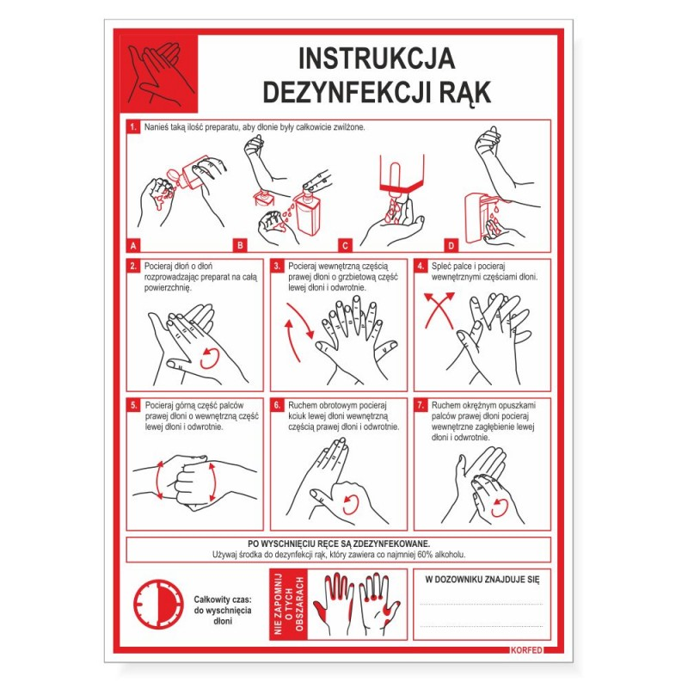

Załącznik 4 do
Procedury zapewnienia bezpieczeństwa
uczniom klas IV-VIII uczestniczącym na terenie szkoły
w konsultacjach indywidualnych lub w małych grupach
w związku z wystąpieniem COVID-19,

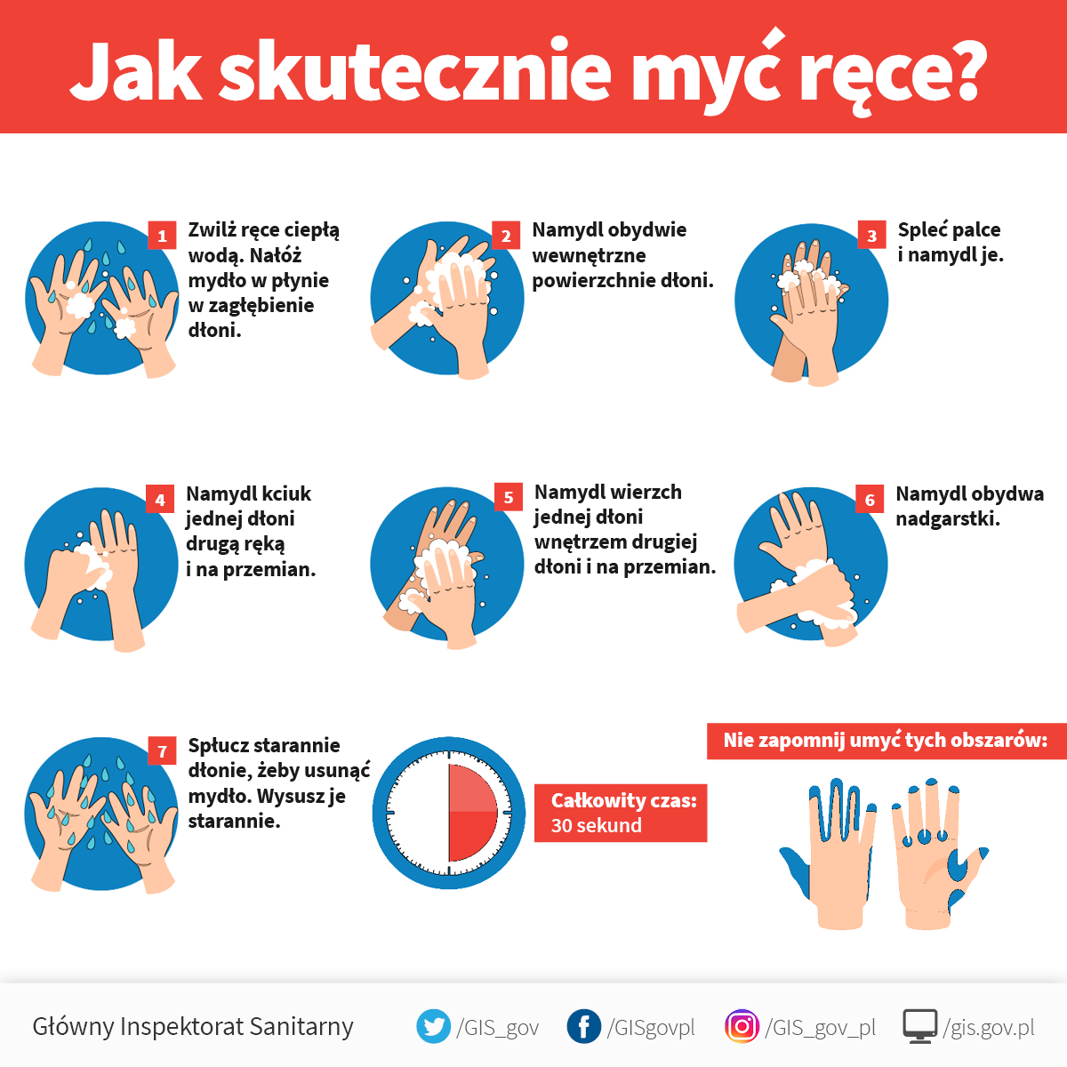

Załącznik 5 do
Procedury zapewnienia bezpieczeństwa
uczniom klas IV-VIII uczestniczącym na terenie szkoły
w konsultacjach indywidualnych lub w małych grupach
w związku z wystąpieniem COVID-19,

TABELA POMIARU TEMPERATURY PRZY WEJŚCIU I WYJŚCIU- KONSULTACJE W KLASACH IV-VIII

lp. | data | Imię i nazwisko dziecka | Wynik temperatury- WEJŚCIE | Podpis rodzica/ ucznia | Podpis pracownika | Wynik temperatury-WYJŚCIE | Podpis rodzica/  ucznia | Podpis pracownika

Załącznik 6 do
Procedury zapewnienia bezpieczeństwa
uczniom klas IV-VIII uczestniczącym na terenie szkoły
w konsultacjach indywidualnych lub w małych grupach
w związku z wystąpieniem COVID-19,

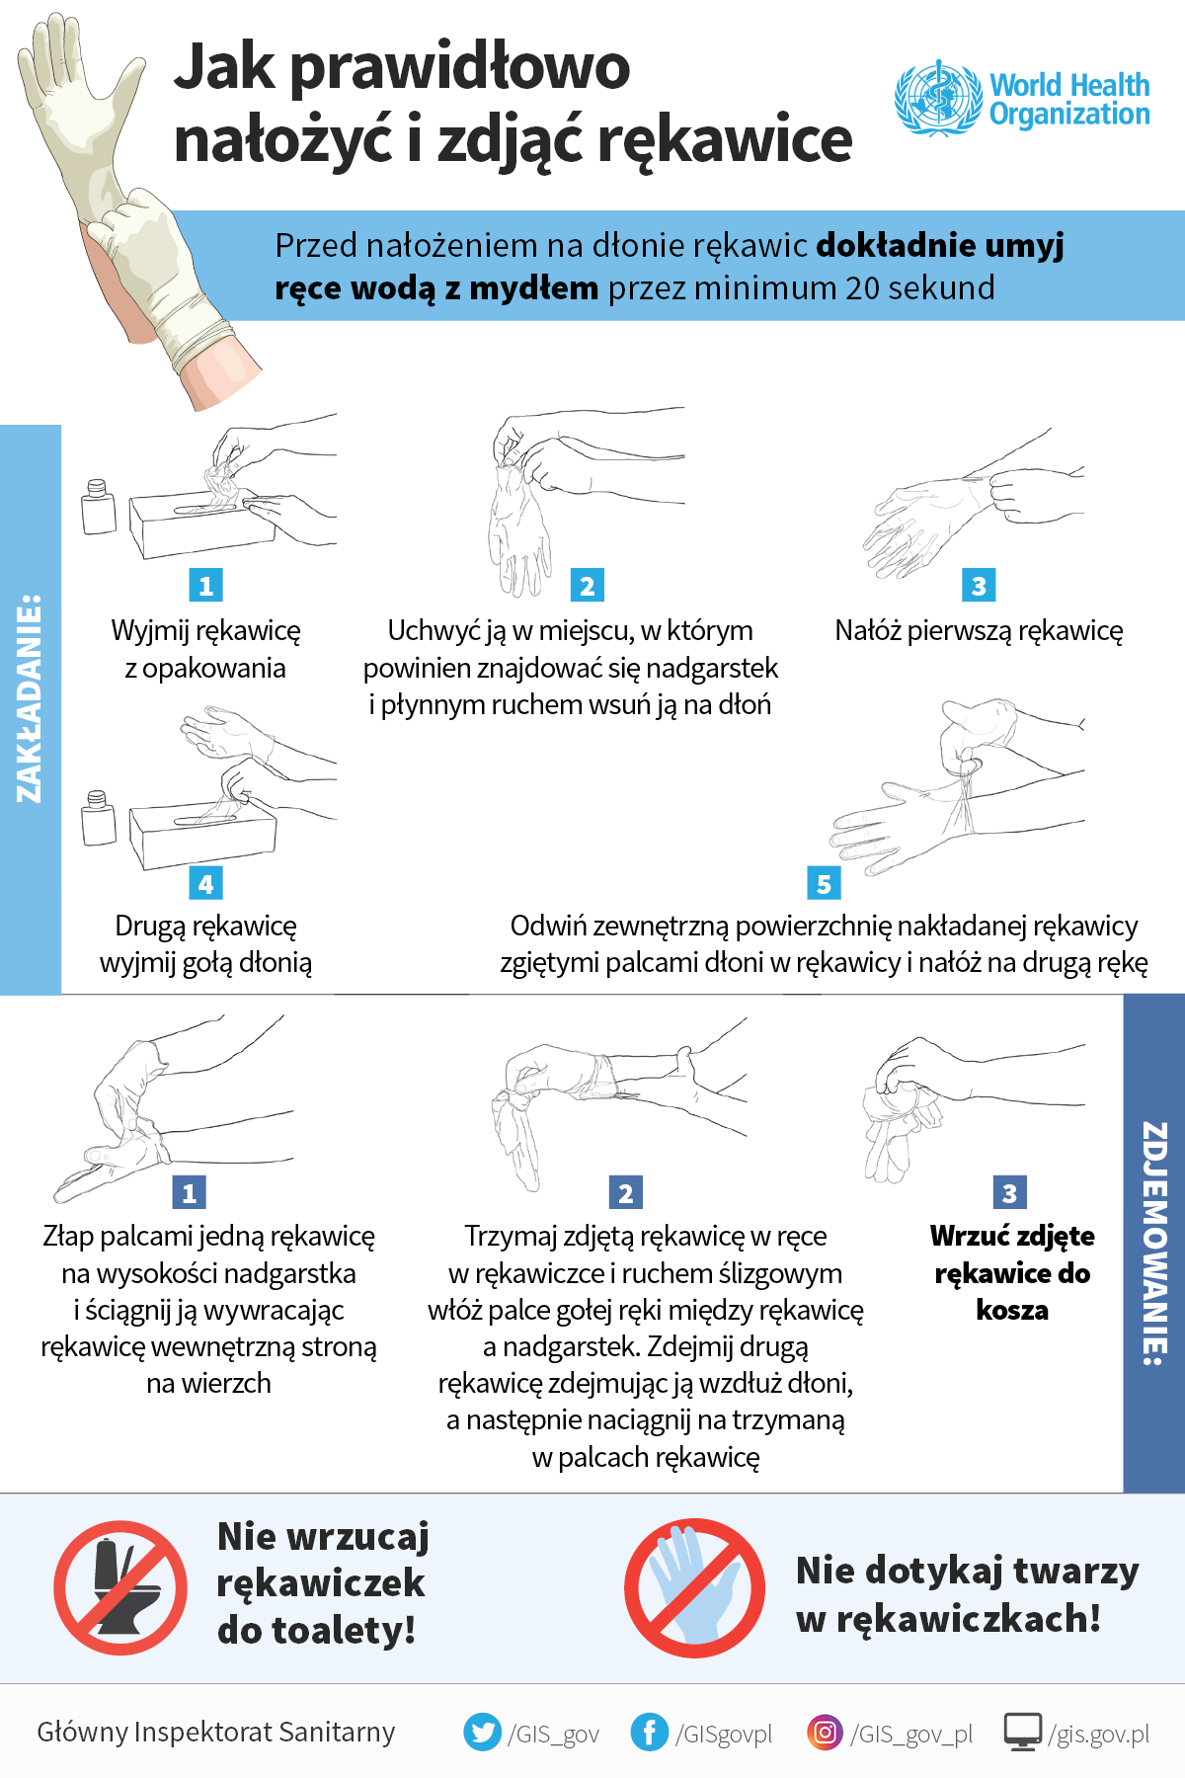

Załącznik7 do
Procedury zapewnienia bezpieczeństwa
uczniom klas IV-VIII uczestniczącym na terenie szkoły
w konsultacjach indywidualnych lub w małych grupach
w związku z wystąpieniem COVID-19,

……………………………………………… Adamów, dnia………………………………….

…………………………………………........

………………………………………………

……………………………………………
( nazwisko i imię oraz adres zamieszkania
obojga rodziców/ prawnych opiekunów)

DEKLARACJA KORZYSTANIA Z OBIADÓW W SZKOLE

Ja, niżej podpisany/ podpisana zgłaszam, moje dziecko

…………………………………………………………………………………..
( imię i nazwisko dziecka)

do korzystania z obiadów przygotowywanych na bloku kuchennym w Publicznej Szkole Podstawowej w Dziurowie.

……………………………………………………………………………. ( czytelny podpis obojga rodziców/ prawnych opiekunów)

